小一·今日动态
｜2024.1.9
-来园情况-
今天是星期二，晴。来园16人，希望请假的宝宝们早日来园哦。
来园的宝宝们能热情的和老师打招呼，还能绕好水杯带，放好自己的物品，小朋友们就开始洗手吃点心啦。吃完点心就去做游戏计划了呢，选择了自己喜欢的区域进行游戏。
今天的点心是：牛奶、巴旦木仁、王子牛奶饼干、香脆腰果饼、卷心酥。
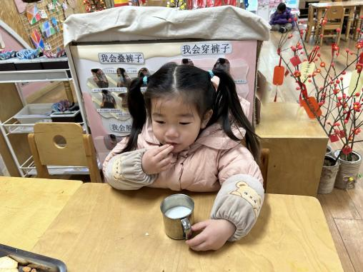 | 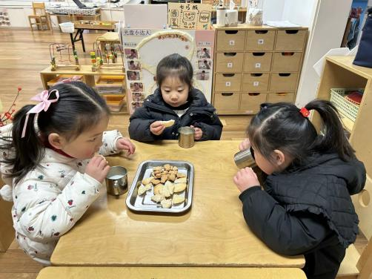 | 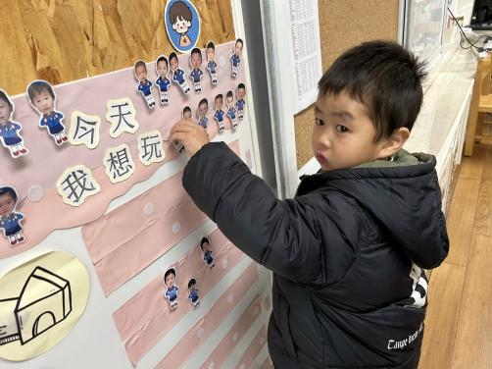
今天的点心很美味哦，有各种各样的饼干呢！真好吃！ | 热乎乎的牛奶搭配香香的饼干，太好吃啦，身体都变暖和了。 | 喝完牛奶我们就要来做游戏计划了，选择喜欢的区域。
-区域游戏-
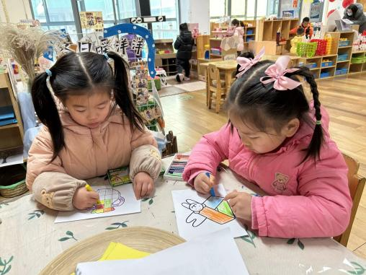 | 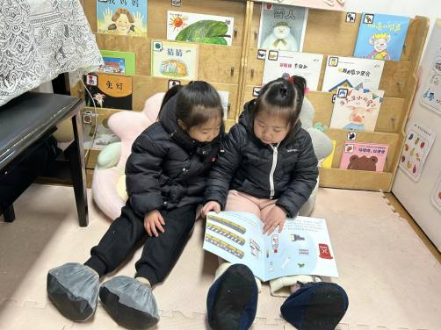 | 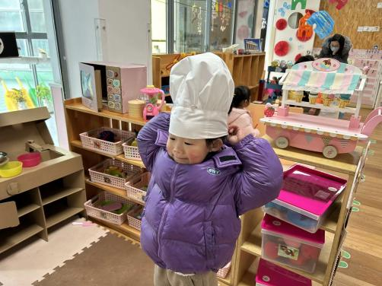
美工区：  星辰和艺艺正在进行涂色游戏呢，在颜色的搭配中她们都非常有自己的想法呢。 | 图书区：  暖暖和安安正在一起看关于垃圾分类的书呢，一边看还能一边用小嘴巴讲一讲。 | 小厨房：  瞧，我们舒冉戴上了厨师帽，马上就要开始烧饭啦，今天小顾客想吃点什么快跟大厨说吧！
-集体活动-
《太阳公公起得早》是一首语句工整、富有童趣且具有节奏韵味和教育意义的儿歌。儿歌讲述了太阳公公早起催宝宝起床，但是宝宝不偷懒，早早就起来锻炼身体，表扬宝宝是个好宝宝。整个儿歌生动地把太阳公公拟人化，与小班幼儿思维的拟人性互相吻合，适合小班幼儿的语言特点。
小班幼儿易被生动的情节、夸张的动作神态以及图片所吸引，乐意用动作来表演儿歌，但是有的幼儿还不能大胆地甚至不愿随老师朗诵。
-户外活动-
今天的天气很不错哟，我们来到了综合区进行活动啦。
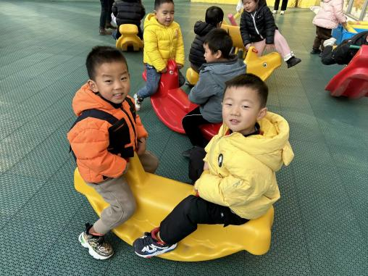 | 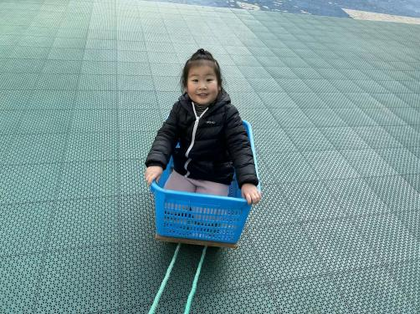 | 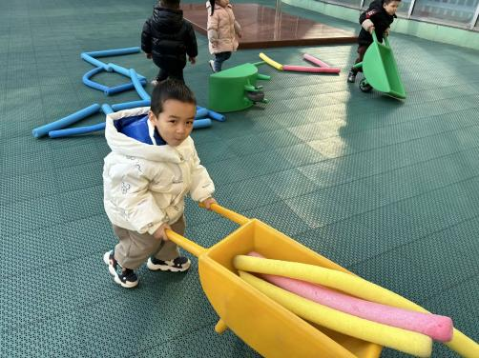
玩摇摇马晃来晃去的真舒服！ | 卖小猪喽卖小猪喽！ | 我是工人！我在运输货物呢！
-午餐时光-
今天的午餐是：葡萄干蒸饭、胡萝卜土豆炖牛腩、平菇大蒜炒鸡蛋、生菜肉沫粉丝汤。
水果是：蜂蜜柚子茶。下午的点心是：咸蛋黄流沙包。
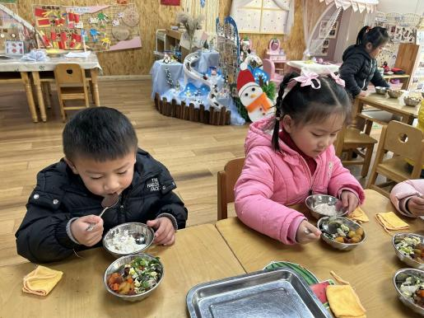 | 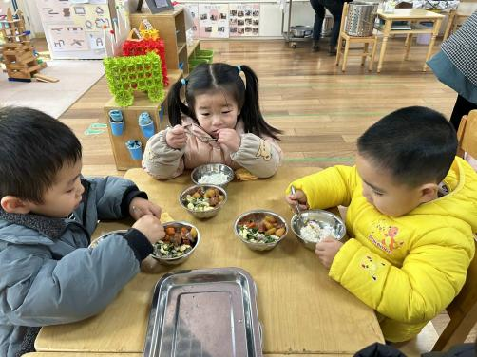 | 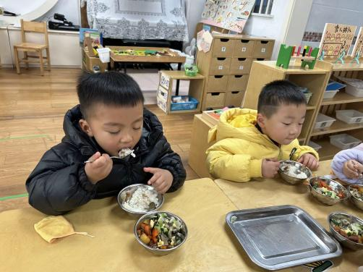
吃饭时我们也能小腰挺直做好哟 | 一口菜，一口饭，荤素搭配哟！ | 我们的习惯可好啦，小手扶着碗
-温馨提示-
1.最近是感冒高发季，请家长们关注孩子每日状态，如有不适请及时告知。
2.延时班时间为：周一至周四，放学时间为16:30。周五不上延时班，放学时间为15:30。
- end -
在一起的点滴都值得记录
我们｜小一班｜在一起

